[中国医学科学院阜外医院心外科博士论文被曝光图片重复](https://mp.weixin.qq.com/s?__biz=MzkxMDYyNzI5NQ==&mid=2247501022&idx=1&sn=dda8d0a66214ca040a816c0e16bf344a)

五棵松[学者探讨](javascript:void(0);)2025-04-22 09:38:25北京

2017年，来自中国医学科学院阜外医院、国家心血管病中心小儿心脏外科中心、心脏再生医学中心的 Wei Wei , Yiwei Liu , Qiang Zhang , Yangming Wang , Xiaoling Zhang , Hao Zhang （通讯作者，音译张浩） 在Artificial Organs 期刊发表了一篇论文，题目为：Danshen-Enhanced Cardioprotective Effect of Cardioplegia on Ischemia Reperfusion Injury in a Human-Induced Pluripotent Stem Cell-Derived Cardiomyocytes Model。

**2025年4月，Laminaria sachalinensis 在 Pubpeer 论坛发表评论：**

不同组重复的区域（图 4c）

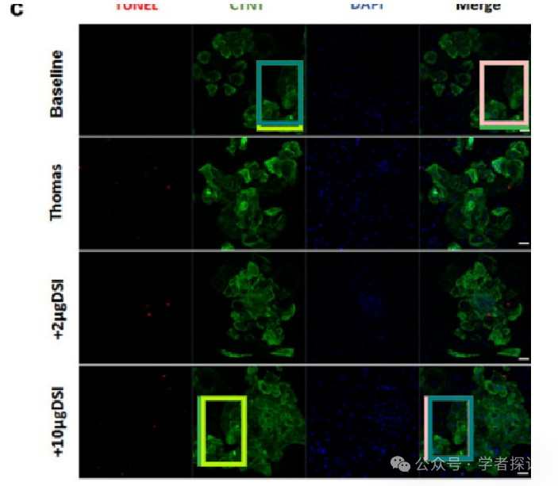

**消息来源：**

https://pubpeer.com/publications/D408EE4B7534CF63920CC72B42A130#0

**郑重声明：**

我们的全网查重系统收录了 Pubmed 和 Pubpeer 中的 7000 万 +已发表图库，让您的待查图片可以和已发表论文的图片进行对比，防止图片误用，为您的论文发表保驾护航！基于AI人工智能大数据算法，提供论文图片的核查服务，方便学术期刊、高校、研院所等科研管理部门及时发现并纠正结果图片不当使用。

**如果您有任何建议或需要图片查重帮助，请随时通过客服QQ号3639926437与我们联系。**

[#中国医学科学院阜外医院](https://mp.weixin.qq.com/mp/appmsgalbum?__biz=MzkxMDYyNzI5NQ==&action=getalbum&album_id=3430942735296004097#wechat_redirect)[#中国医学科学院](https://mp.weixin.qq.com/mp/appmsgalbum?__biz=MzkxMDYyNzI5NQ==&action=getalbum&album_id=3354068646368837636#wechat_redirect)